**Развитие мелкой моторики рук для детей 2-3 лет подручными средствами.**

Мелкая моторика — это умение координировать движения кистей и пальцев рук, присущее исключительно человеку. Эту уникальную способность необходимо целенаправленно тренировать с самого раннего возраста.

Не всегда нужно покупать специальные игры, часто могут подойти предметы повсендневного обихода.

**«Массаж ладошек»**

Это самый простой и универсальный для любого возраста способ развития мелкой моторики.

Катайте по ладошках ребенка мячики, ребристые карандаши, камешки.

**«Рисование на подносе»**

Насыпьте на поднос песок, крупу или соль. Рисуйте с ребенком пальчиком на подносе простые рисунки: дождик, зернышки, забор и др.

**«Крышечки»**

Такое простое занятие, как завинчивание и раскручивание крышек отлично развивает ловкость пальчиков. Спрячьте в баночку мелкие предметы и предложите вашему ребенку их достать.

**«Рыбалка»**

Налейте в миску воды и бросьте туда несколько мелких предметов: пробки, мелкие игрушки, шишки и т. п. Предложите малышу с помощью сита выловить по очереди все эти предметы.

**«Сюрприз»**

Заверните значок в 4—5 фантиков от конфет. Попросите ребёнка развернуть все фантики и аккуратно их сложить

**«Прищепки»**

Поставьте на стол коробку с прищепками. Возьмите прищепку тремя пальцами и прицепите её на край коробки. Предложите ребёнку сделать то же самое. После того как малыш это освоит, предложите ему прицепить все прищепки.

**«Лабиринт»**

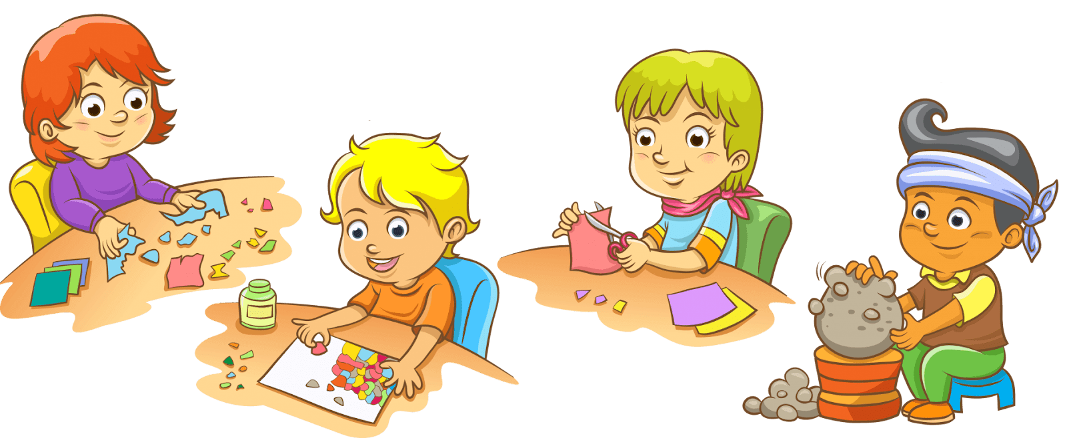Нарисуйте на листе бумаги лабиринт. Пусть малыш пройдёт по нему карандашом или просто пальчиком. Чтобы ребёнку было интереснее выполнять задание, можно придумать небольшую сказку: рассказать, куда ведёт этот лабиринт, к кому, кто по нему должен идти.